Tjäderlekplats 7
En stor lekplats på drygt 10 tuppar. Området ligger i ett större myrkomplex på ca 110 ha, opåverkat av modernt skogsbruk. Ett obrutet skogs- och myrkomplex av denna storlek är mycket ovanligt i regionen. Delar av området har historiskt använts för skogsbete vilket har gett en luckig skog med fin struktur och mycket bärris och variation i trädslag. Andra områden har mer utpräglad naturskogskaraktär med tätare skog. Äldre granar och tallar finns i hela området men i mer framträdande, t ex i västra delen där mer än 200 år gamla tallar återfinns. Ett förslag till naturreservat över det inre upptagningsområdet lämnades in i samband med avverknings-anmälningar kom in. Idag är hela det inre upptagningsområdet naturreservat.
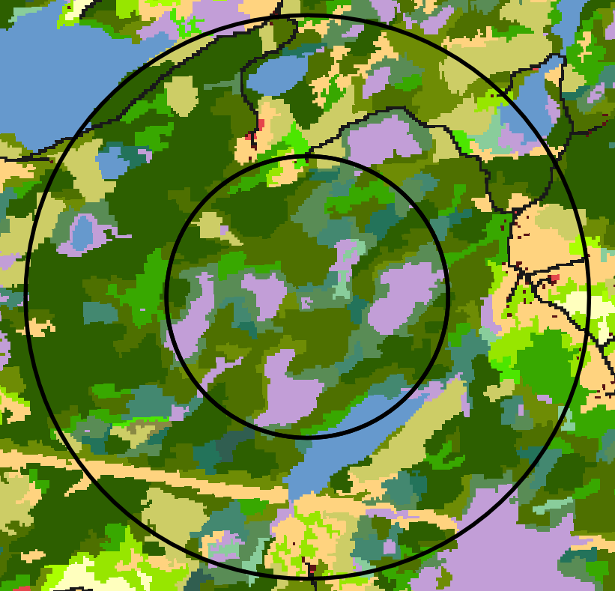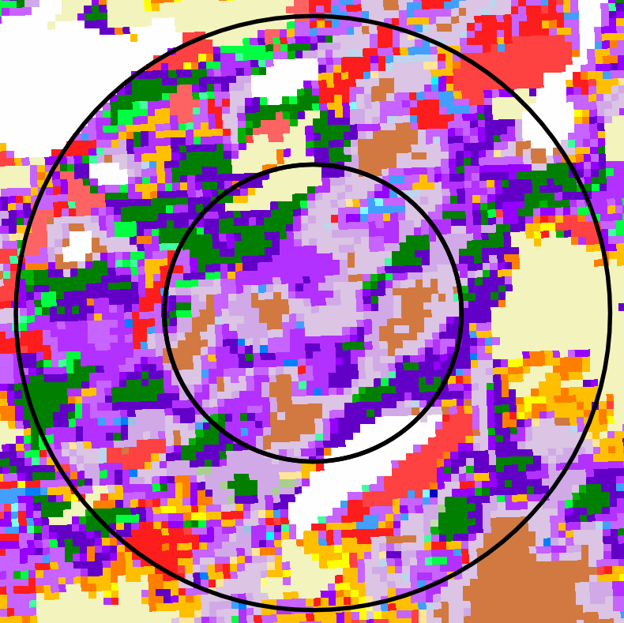
Det större myrkomplexet på ca 110 ha framgår av habitatkartorna. Lägg märke till den omfattande myrmosaiken i det inre upptagningsområdet. Detta ger mycket fördelaktiga habitat för tuppar under lekperioden och häcknings- och uppväxthabitat för hönor och kycklingar.
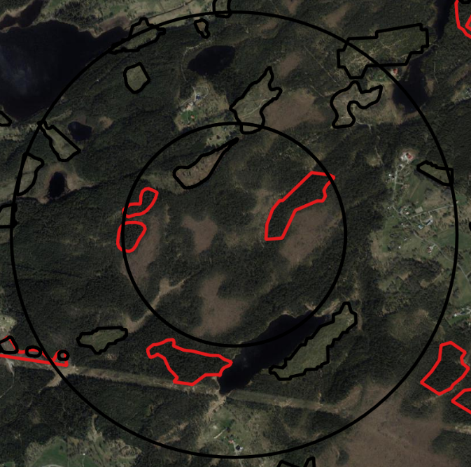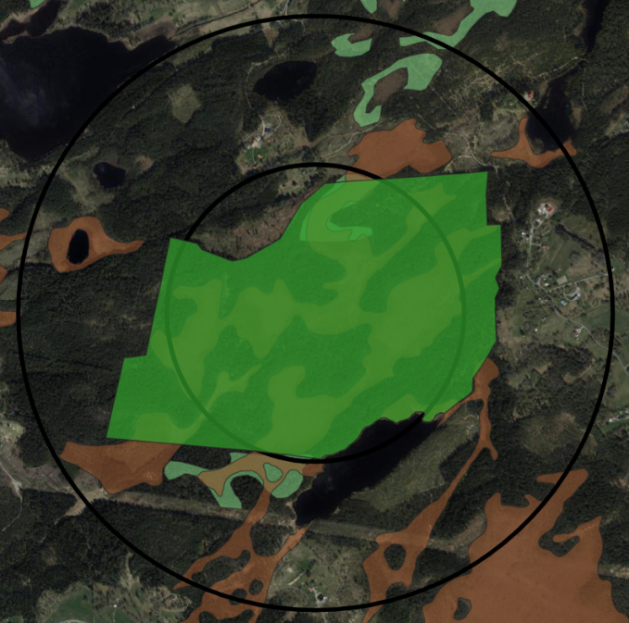
Flera avverkningar har utförts i det yttre upptagningsområdet. Den utlösande faktorn till naturreservatsbildningen var de avverkningsanmälningar som lämnades in för det inre upptagningsområdet (rödmarkerat). Den högra bilden visar reservatets utbredning (grönfärgad yta). I bilden framträder också områden klassade enligt våtmarksinventeringen (brunt), samt sumpskogar (grönmarkerat).
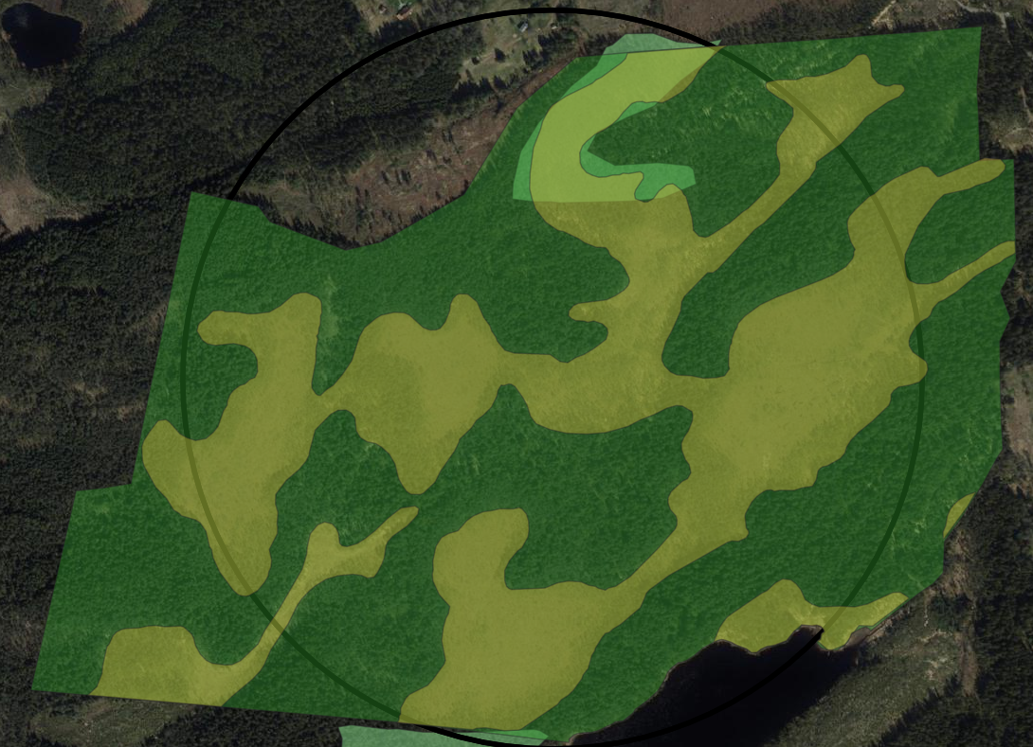
Bild över reservatet och det inre upptagningsområdet, som i sin helhet ingår i naturreservatet.
Ur beskrivningen av naturreservatet:
Naturreservatet består av en mycket gammal barrskog med inslag av lövträd, buskar, ris och rikligt med både stående och liggande död ved. Skogen har karaktär av naturskog och det finns många solbelysta gläntor och hällmarker. Genom hela reservatet finns en mosaik av myrmarker som skapar variationsrika livsmiljöer för ytterligare en mångfald av arter. Dessa områden är nästintill orörda och särskilt viktiga för fågelfaunan. De fungerar som lekplatser för ovanligt många spelande tjädrar i regionen. De höga naturvärdena speglas även i förekomsten av signalarter som förstärker områdets värden ytterligare. Orördheten tillsammans med den stora variationen av livsmiljöer ger området en mycket påtaglig vildmarksprägel och är mycket tilltalande.

Syftet med naturreservatet är att:
• Bevara ett stort, sammanhängande obrutet skogs- och myrkomplex vars storlek numera är ovanligt förekommande i regionen.
• Bevara de höga naturvärden som finns i området som är kopplade till flerskiktad barrskog med dominans av tall, hög ålder, orördhet, död ved i olika stadier och hydrologiskt opåverkade myrar
• Trygga och förstärka livsbetingelserna för områdets fågelliv, framförallt tjäder, samt övrig värdefull flora och fauna, som är knuten till mosaikartade naturskogar.
Syftet ska uppnås genom att:
• Huvuddelen av skogen lämnas för fri utveckling, vilket är en förutsättning för
att de naturvärden som återfinns i området ska bibehållas och utvecklas.
• Viss naturvårdande skötsel utförs för att bibehålla en dominans av tall, gynna
de äldre barrträden samt för att gynna tjäderpopulationen.

